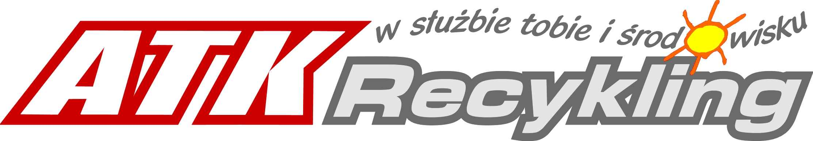
26-600 Radom, ul. Traugutta 20A tel.0-48 365 11 40

e-mail: bok@atkrecykling.pl

ODBIÓR ODPADÓW Z ADRESÓW TRUDNODOSTĘPNYCH

BUS 2023/2024 ROK – Radzanów

 |  | Komunalne zmieszane  (worek czarny) | Tworzywa sztuczne  i metale  ( worek żółty) | Papier  i tektura  (worek niebieski) | Szkło  (worek zielony)
Rok | Miesiąc | Dzień miesiąca | Dzień miesiąca | Dzień miesiąca | Dzień miesiąca
2023 | Kwiecień | 18 | 18 |  | 18
 | Maj | 23 | 23 | 23
 | Czerwiec | 27 | 27 |  | 27
 | Lipiec | 26 | 26 | 26
 | Sierpień | 22 | 22 |  | 22
 | Wrzesień | 19 | 19 | 19
 | Październik | 17 | 17 |  | 17
 | Listopad | 13 | 13 | 13
 | Grudzień | 19 | 19 |  | 19
2024 | Styczeń | 9 | 9 | 9
 | Luty | 14 | 14 |  | 14
 | Marzec | 8 | 8 | 8

W/w informacja dotyczy trudno dostępnych adresów (BUS).
W dniu wywozu odpady powinny być wystawione w workach do godziny 7:00.
Prosimy każdą frakcję wystawiać w osobnym worku.

